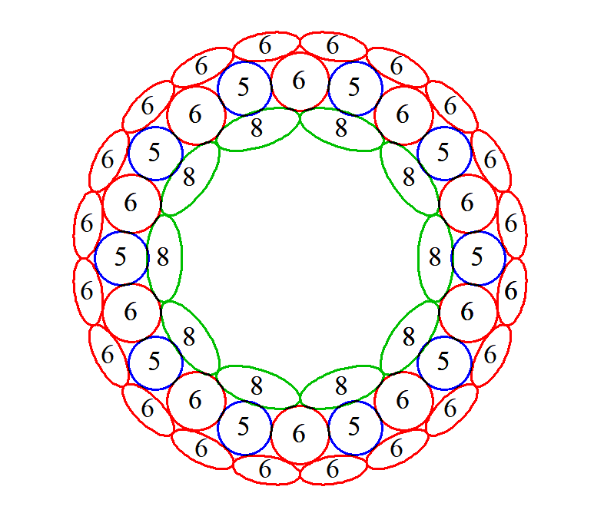
（１） グラフ（画面キャプチャー）
（２） グラフ（高品位カラー）
以上のように、高品位でキャプチャーすると、画像の一部が欠けます。

